Кем мне быть?
Выбор профессии — это важный шаг в жизни каждого человека и к этому шагу нужно относиться серьезно.
Не следует выбирать будущую профессию случайно. Обдумай свой выбор с учетом способностей, внутренних убеждений и интересов. Взвесь все «за» и «против».
Выбранная профессия должна приносить тебе положительные эмоции и пользу обществу.
Как принять решение?
- Проанализируй все свои интересы, хобби, увлечения. Чем из этого ты хотел бы заниматься всю жизнь и что может приносить доход?
- Ознакомься с профессиями, которые соответствует твоим способностям и интересам.
- Если ты принял решение, начинай действовать.
Российский государственный социальный университет провел исследование и выяснил, что 57,2% россиян не работают по специальности.
Как на потратить несколько лет впустую? И какие ошибки бывают при выборе профессии?
Ошибки при выборе профессии
- Идти учится туда, куда возьмут.
- Отказаться от мечты из-за «сложных» экзаменов.
- Выбирать профессию не разобравшись в том, в чем она заключается.
- Поступать учиться туда, где больше платят.
- Выбирать профессию по половой принадлежности: я мужчина, значит не могу быть учителем.
- Ориентироваться на специальности предлагаемые престижным ВУЗом.
- Не обращать внимание на востребованность профессии на рынке труда.
- Поступать учится вслед за друзьями или по настоянию родителей.
Помни, что окончательный выбор только за тобой! Это твое решение и твое будущее, твой способ выстраивать свою жизнь, содержать себя и свою будущую семью.

Для того, чтобы тебе было легче определиться с профессией специалисты Центра социальной помощи семье и детям организуют мероприятия.
Какие мероприятия?
1. Знакомство с различными профессиями на базе центра.
2. Экскурсии на предприятия и учреждения, а также посещение театров и музеев.
3. Мастер-классы, тренинги.
4. Профориентационное тестирование.
5. Возможность сделать покупки в специальном магазине на созданную при центре и заработанную тобой «валюту».

Финансовая грамотность
Финансовая грамотность – это когда ты знаешь, как тратить и копить свои средства, как откладывать деньги на большие покупки и даже как зарабатывать на своих сбережениях.
Всё это поможет тебе не только скопить, например на велосипед, но в будущем стать умеющим зарабатывать человеком.
Финансово-грамотный человек:
- Знает как своим трудом можно заработать деньги.
- Разбирается, как неправильное обращение с деньгами приводит к бедности.
- Грамотно управляет деньгами и копить их.
- Избегает небезопасных финансовых схем: кредитов и микрозаймов, пирамид и т. д.

Ты можешь прокачать свой уровень финансовой грамотности и начать применять полученные знания на практике.

Центр социальной помощи реализует инновационный проект, в котором ты можешь:
- Активно участвовать.
- Разобраться в вопросах формирования бюджета, доходов и расходов.
- Зарабатывать на каждом занятии «деньги», которые можно будет потратить в «Волшебном магазине» нашего учреждения.
- Главное, понять, как скопить на мечту.
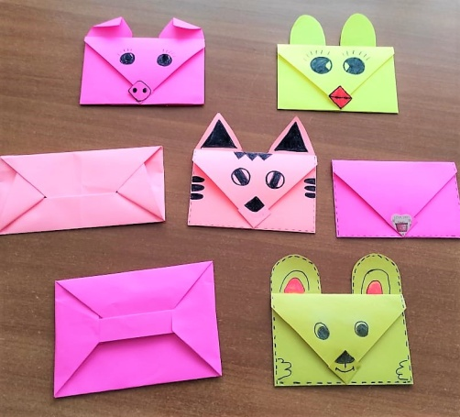

По всем вопросам можно обращаться по телефону:
+ 7 (3843) 77-00-25
+ 7 (3843) 77-00-30
г. Новокузнецк,
пр. Октябрьский, д. 43А
Муниципальное казенное учреждение «Центр социальной помощи семье и детям» муниципальное образование «Новокузнецкий муниципальный округ Кемеровской области - Кузбасса»

«Мой выбор —
моё будущее»



Инновационный
социальный проект

